**Печатный орган учкома МКОУ "СОШ №3" с.п. Каменномостское**

******

**СЕНТЯБРЬ, 2017 г.**

***Издаётся с 26.02. 2007 года*. \_\_\_\_\_\_\_\_\_\_\_\_\_\_\_\_\_\_\_\_\_\_\_\_\_\_\_\_\_\_\_\_\_\_\_\_\_\_\_\_\_\_\_\_\_\_\_\_\_\_\_\_\_\_\_\_\_\_\_\_\_\_\_\_\_\_\_\_\_\_\_\_\_\_\_\_\_\_\_\_\_\_\_\_\_\_\_\_\_**

***В 2017 - 2018 учебном году   
МКОУ "СОШ № 3"Каменномостское***

***гостеприимно распахнула двери для 11 первоклассников.***

**Добро пожаловать в страну Знаний!**

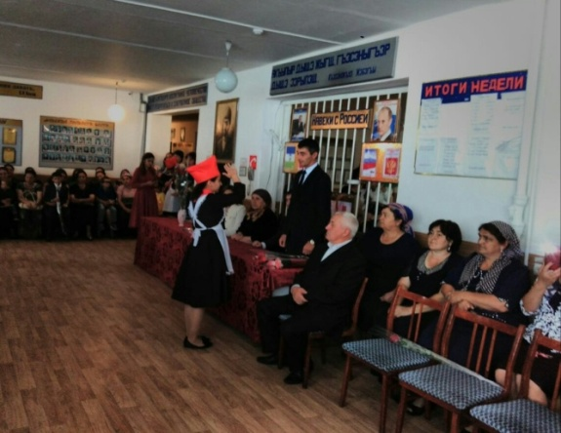Праздник День Знаний в школе начался с торжественной линейки, на которой  присутствовали обучающиеся 1-х -11-х классов, все учителя, классные руководители, родители и главный гость – Тамашев Мухамед Исмаилович – начальник финансово-экономического отдела УО. Мухамед Исмаилович поздравил всех с праздником и пожелал доброго здоровья, радости и оптимизма.

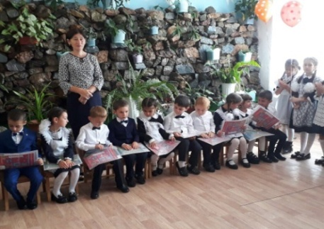

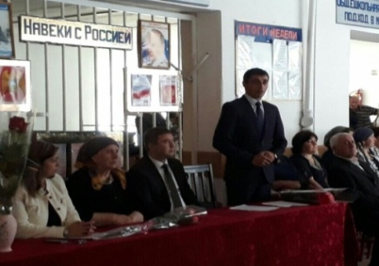Торжественная линейка проходила в рекреации. Звучали поздравления, в том числе и для первоклассников, которые получили от будущих выпускников школы памятные подарки. И.о.директора школы Шогенов Мурат Мусович поздравил всех присутствующих с праздником, пожелал первоклассникам успехов в своих начинаниях. Он отметил, с какими результатами закончился 2016-17 учебный год, поблагодарил родителей за их участие в жизни школы.

По плану был составлен сценарий праздника, подготовлено красочное оформление. Внешний вид учащихся школы был соответствующим. Классные руководители провели организационную работу с детьми: учащиеся имели праздничный внешний вид.  На линейке особое внимание было уделено первоклассникам, которые радушно были приняты в школьную семью. Поддержать старших товарищей пришли дошкольники. Своим выступлением ребята порадовали всех присутствующих..

Кроме этого в мероприятие были включены выступления родителей, звучали песни в исполнении ученицы 3-го класса- Кумышевой Камилы и ученицы 4-го класса- Шериевой Леорены. Право дать первый звонок было предоставлено ученику 11-го класса - Маргушеву Мурату и ученице 1-го класса-Кармовой Раяне.

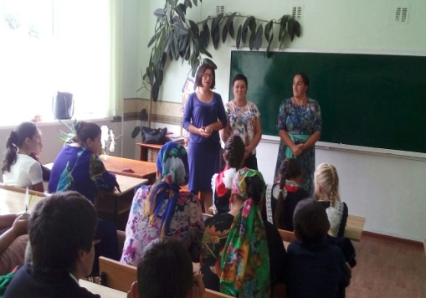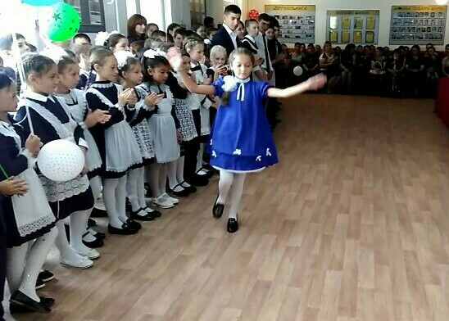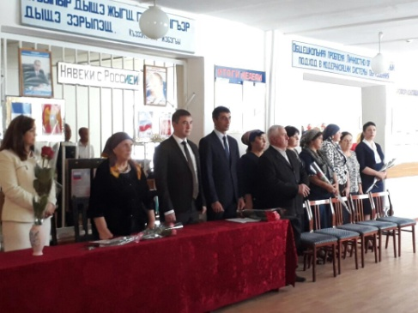

Закончилась торжественная линейка первым уроком знаний, на который все ребята отправились со своими классными руководителями по своим классам. Во всех классах провели «Урок России». Перед учениками выступили выпускники школ, которые поделили историей своего успеха и рассказали, как шаг за шагом они достигли мастерства в своем деле. Они устроили для ребят мастер-класс, поделили своим жизненным опытом. Урок "России" возможно, поможет школьникам выбрать подходящую профессию.

**\*\*\*\***

В целях профилактики экстремизма и терроризма и воспитания толерантности в школе в течение года велась целенаправленная работа. В начале учебного года был издан приказ по школе о назначении ответственных за выполнение мероприятий, направленных на усиление антитеррористической защищенности. Администрацией школы была проведена готовность школы к проведению Дня Знаний.

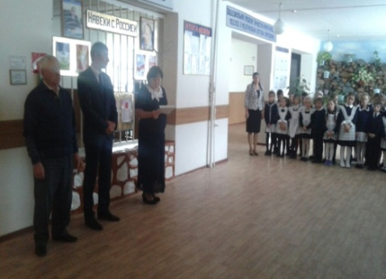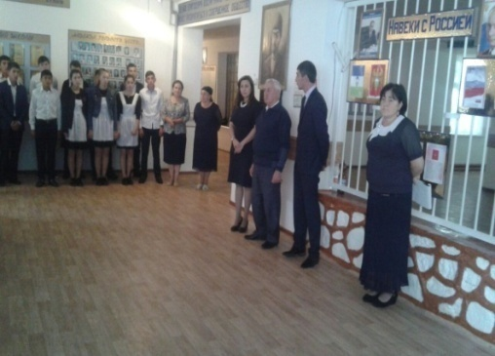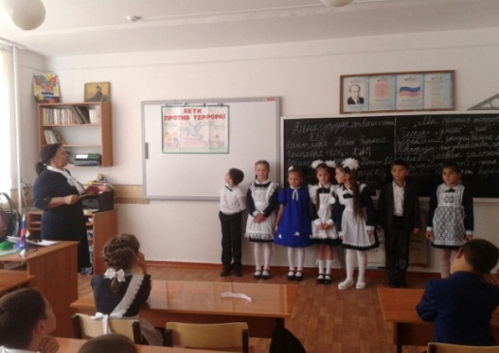День солидарности в борьбе с терроризмом - памятная дата, установленная в России еще в 2005 году, она связана с трагическими событиями в Беслане, где в сентябре 2004 года террористы захватили городскую школу.

2 сентября в 1-11 классах в нашей школе были проведены классные часы на тему «Беслан - мы помним тебя!». Классные руководители начали свои мероприятия с минуты молчания по погибшим во всех терактахРоссии. Педагоги подготовили рассказ о хронике событий в Беслане, подчеркнув то горе и страдание, которое перенесли дети, родители, и учителя. В ходе беседы были раскрыты понятия таких слов как: «терроризм», «теракт» и причины, порождающие желание совершать террористические акты. В 4-м классе (КР Шериева С.Х.) прошёл урок «Дети против террора!». Дети заранее получили задание подготовить рисунки на тему «Дети против терроризма». На уроке рисунки были вывешены на доску. Учащиеся читали стихи, посвященные детям Беслана.

Утро мы начали с линейки , на которой учитель истории и обществознания Куготова Фатима Абубекировна и учитель ОБЖ Дзамихов Мухамед Худович рассказали детям о трагических событиях в Беслане. Так же Мухамед Худович   рассказал о том, как вести себя в случае возникновения угрозы теракта и в случае захвата в заложники. Линейку закончили минутой молчания и все дети разошлись на классные часы.

В школьной библиотеке была оформлена выставка " 3 сентября - День солидарности в борьбе с терроризмом", где были представлены книги, статьи .

При обсуждении этой актуальной на сегодняшний день темы обучающиеся пришли к выводу о недопустимости террористических актов, об их бесчеловечности и преступности.

День солидарности в борьбе с терроризмом символизирует единение государства и общества с таким страшным явлением как терроризм.

**\*\*\*\***

В целях воспитания национального самосознания; ознакомления с историей народа, с его традициями с 10 по 19 сентября 2017 г.в школе был проведен праздник День адыгов.

Проведена общешкольная линейка, на которой говорилось о том, что 12 августа 2014 глава КБР Юрий Коков подписал указ об установлении Дня адыгов, что согласно указу, Днем адыгов объявлено 20 сентября.

Во всех классах проведены классные часы: в 1-4 классах проведено внеклассное мероприятие «История адыгского флага» классными руководителями Багова А.В., Шериева С.Х., Кармова А.М., Апикова М.С.

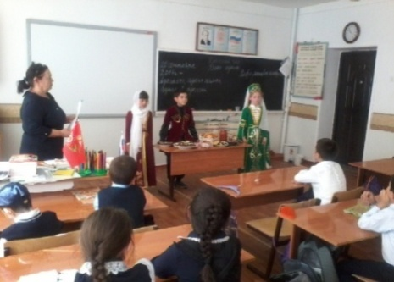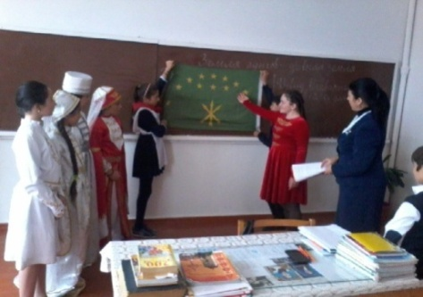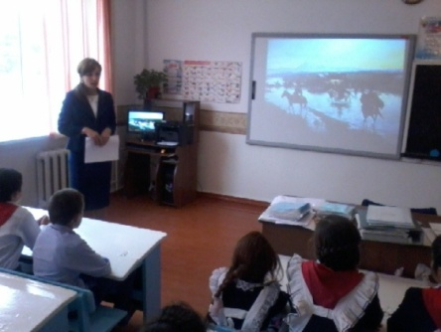

Мероприятие открыли учащиеся 4 класса (кл.рук. Шериева С.Х.).Учительница рассказала о тех чертах, которые присущи адыгам (честь, мужество, уважение к старшим, гостеприимство и т.д.). Был проведен конкурс пословиц, загадок, скороговорок. Так же обсуждали смыл поговорки «Хабзэр бзэгупэкъым зэрызэрахьэр», что означает: «Об адыгском этикете не говорят, а соблюдают».Дальше детей знакомили с историей адыгского флага. Завершил праздник адыгэджэгу.

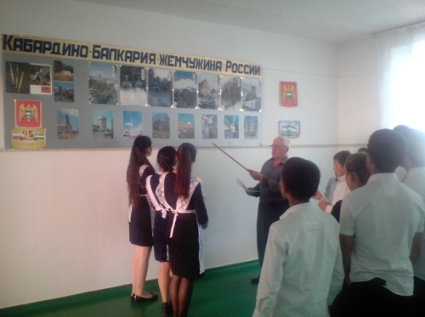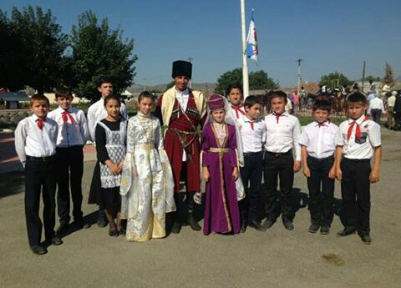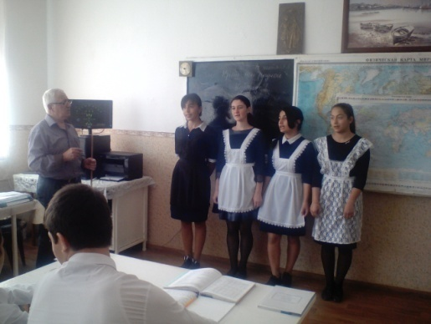

В 9 классе проведен классный час «Нас издавна черкесами зовут». Учитель географии Дзамихов М.Х. рассказывал о  происхождении адыгов, культуре адыгов. Им было интересно узнать, что черкесская диаспора насчитывает в разных странах мира по разным оценкам от 5 до 7 млн. человек, в то время, как общая численность адыгов в России достигает всего около 750 тыс. человек. Дети иллюстрировали «адыгэфащэ, адыгэунэ, адыгэш».

В 7 классе классный час назывался «Адыгэ ф1эхъусхэр». Классный руководитель Маржохова А.А. Дети обменивались всевозможными приветствиями, которые использовали адыги.

Классный час сопровождался музыкой и презентацией «Наши предки». Была организована выставка книг из школьного фонда «Кавказская война в очерках, эпизодах, легендах и биографиях».

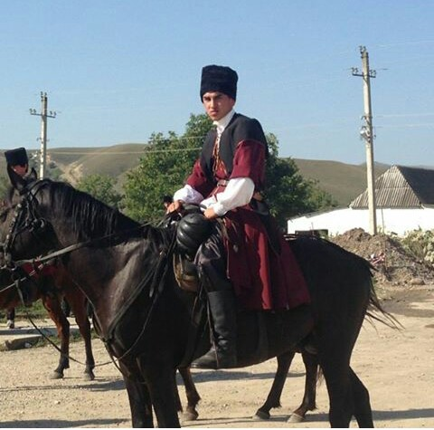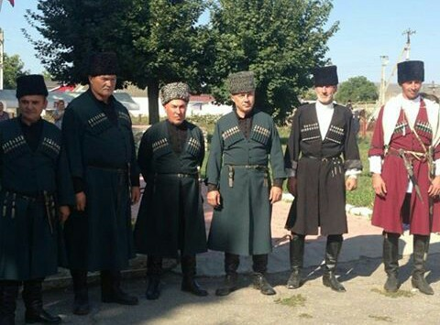Классный руководител 3-го класса Багова А.В. провела классный час «Живут адыги на земле моей». Ася Владимировна говорила с учащимися об обычаях и традициях адыгского народа, о национальных блюдах . Урок сопровождался презентацией.

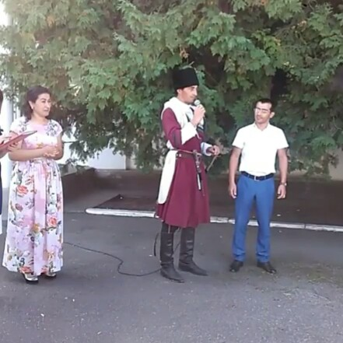Учащиеся 8-х классов вместе с учащимися  двух  общеобразовательных школ села   с приглашением старейшин села, ветеранов  тылового фронта провожали   конное шествие, в котором  приняли участие около пятьдесят всадников села . В конном шествии принимали участие директор школы Шогенов Мурат Мусович и ученик 11-го класса Ниров Руслан. Мероприятиями были охвачены все 166 учащихся с 1-11 класс.

**\*\*\*\***

Ежегодно со 2 сентября по 28 сентября стало традицией проводить месячник-марафон "Твори добро" в поддержку детям из малообеспеченных семей.

Отрадно заметить, что с каждым годом и учащиеся, и классные руководители все больше втягиваются в мероприятия, связанные с месячником.

Совместно с классными руководителями была составлена программа проведения месячника "Твори добро".

В рамках месячника проведены тематические классные часы и внеклассные мероприятия. 16 сентября была проведена благотворительная ярмарка "Спешите делать добро!", в которой приняли участие весь коллектив и учащиеся школы.. На ярмарке были выставлены различные национальные блюда, выпечки, фрукты, сладости, консервированные продукты. С продажи этих продукций выручены деньги на сумму 9500 руб. Средства вырученные от марафона пойдут на приобретение книг детям из малообеспеченных и многодетных семей .

В рамках месячника проведены тематические классные часы и внеклассные мероприятия. Классные часы были проведены в 3-м классе на тему "Путешествие в мир доброты" (КР Багова А.В.), в 4-м классе "Будем добрыми и человечными" (КР Шериева С.Х..), в 9-м классе "Милосердие и сострадание" (Гурижева З.Ш).

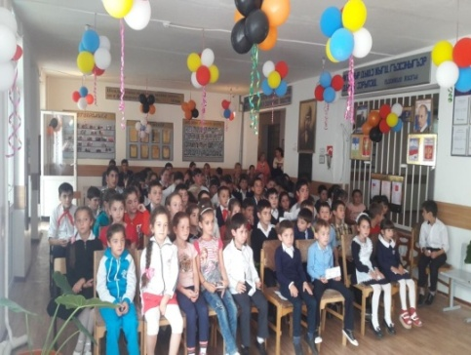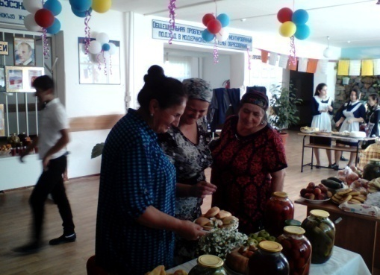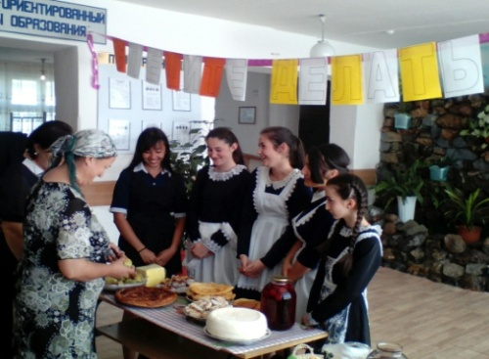

23 сентября  в нашей школе  прошёл благотворительный концерт "Добрые сердца!" в котором приняли участие творческий коллектив ДК "Ашэмэз" а также и родители. На концерте звучали песни в исполнении Альмова Аслана, Дзамихова Мухамеда и Мудрановой Марианны. Всем очень понравился творческий дуэт Мудрановой Марианны и ученице 3-го класса Кумышевой Камилы.

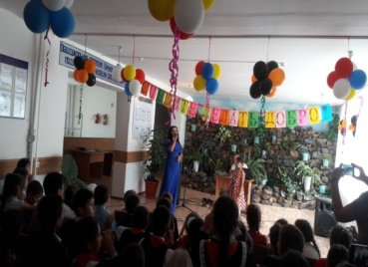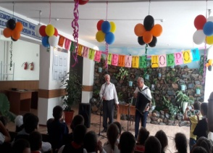Хочется сказать огромное спасибо всем, кто помогал нам в организации этого концерта. Это директор нашей школы Шогенов Мурат Мусович и директор дома культуры Альмов Аслан Мухамедович, он предоставил совершенно бесплатно аппаратуру для проведения благотворительного концерта. Это Мудранова Марианна, автор замечательного сценария, всем педагогам за прекрасные номера.

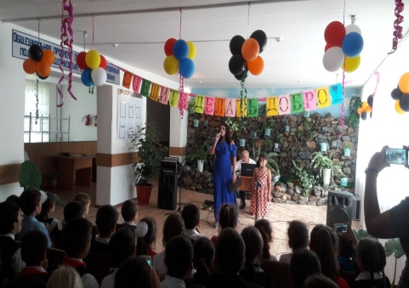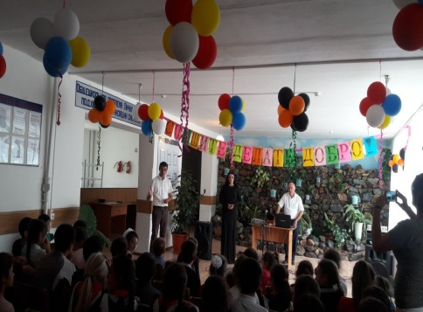Весь концерт прошел под аплодисменты и восторженные школьников. Они получили массу положительных эмоций от выступлений артистов. Они были не просто зрителями концерта, но и сами активно участвовали в нём, проявляя свои артистические таланты. Наблюдая за их радостными улыбками и сияющими глазами, мы еще раз поняли, что нет ничего важнее и дороже благополучия и счастья наших детей. Мероприятиями были охвачены все 158 учащихся с 1-11 кла**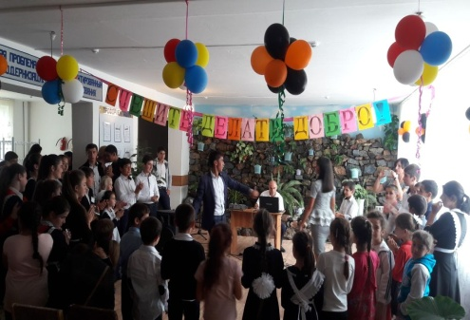**

**\*\*\*\***

***Школьная форма***

**Уважаемые родители!**

Школьная форма: вспомним о прошлом. Одним родителям нравится школьная форма, другим нет. Но и те, и другие хотят, чтобы их дети были собранными и внимательными, ответственными и самостоятельными. И чтобы каждое утро они не стояли перед зеркалом в размышлении: а что бы такое сегодня надеть? Именно поэтому школьная форма – это в первую очередь атрибут дисциплины и порядка. И, конечно же, эстетичный и аккуратный вид, комфортная и удобная одежда.

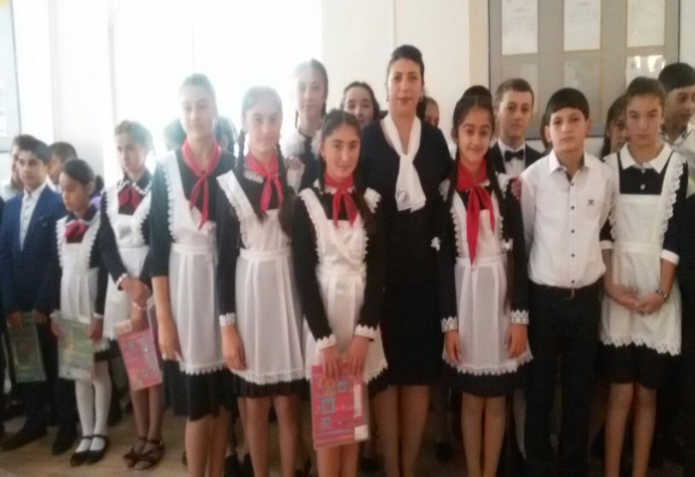

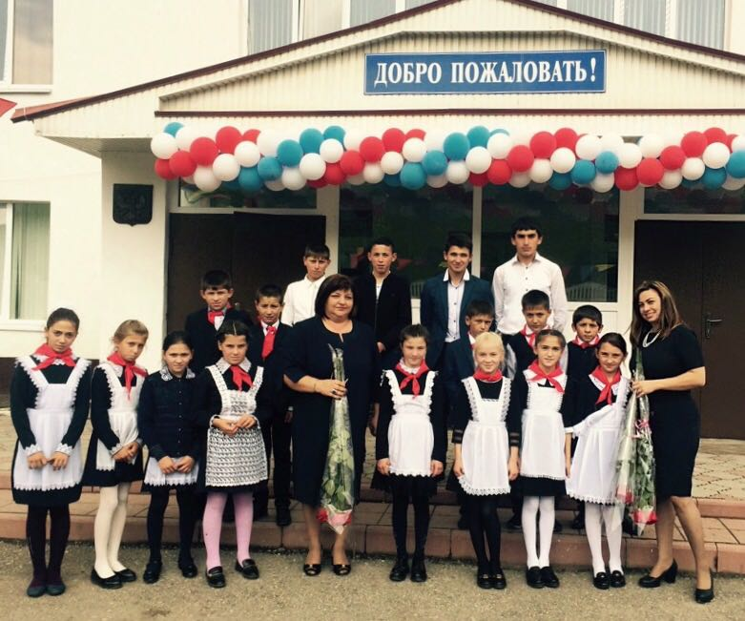

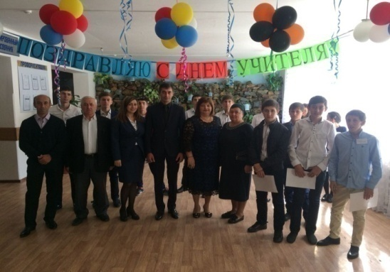

Школьная форма это лицо школы. Ну а вообще школьная форма это очень красиво. В школьной форме мы смотрится опрятно, как полагается ученикам.

**Продолжая нашу традицию, сердечно поздравляем всех кто**

**РОДИЛСЯ в сентябре!**

**Желаем Вам, ребята, успехов и радостного восприятия жизни!**

***Балагов Темирлан Асланович – 23.09.2010 г.***

*Маржохов Алиуас Арсенович – 23.09.2009 г.*

*Куготов Аслан Альбертович – 27.09. 2008 г.*

*Шогенов Айдамир Чаримович – 21.09. 2008 г.*

*Асланов Инал Муратович – 09.09.2007 .*

*Даова Ариана Хамзетовна – 06.09. 2006 г.*

*Шерметов Алим Мухамедович – 22.09.2006 г.*

*Балагов Алим Ахмедович – 24.09.2002г.*

*Нирова Карина Руслановна – 12.09. 2000 г.*

*[](http://www.google.ru/imgres?q=%D0%BA%D0%B0%D1%80%D1%82%D0%B8%D0%BD%D0%BA%D0%B8+%D1%81+%D0%B4%D0%BD%D0%B5%D0%BC+%D1%80%D0%BE%D0%B6%D0%B4%D0%B5%D0%BD%D0%B8%D1%8F&hl=ru&newwindow=1&sa=X&qscrl=1&nord=1&rlz=1T4TSEH_ruRU375RU375&biw=1093&bih=426&tbm=isch&prmd=ivns&tbnid=rrfGi6doqepnvM:&imgrefurl=http://pozdravish.ru/?p=4117&docid=TTpVCFUIIL1shM&w=550&h=450&ei=LIpQTtevHM-q-gan8OXPBg&zoom=1)*

***Редакционная коллегия:***

**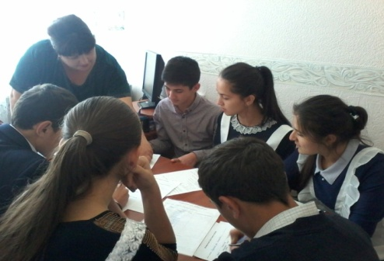**

**Руководитель газеты: Ворокова А. А. , зам. директора по ВР**

**Гл.редактора: Хоконова Дана, ученица 9- го кл.**

**Зам.гл. редактора: Шериева Элина, ученица 11-го кл.**

**Корректоры: Кашежева Элина , ученица 10-го кл.**

**Кумышева Ариана, ученица 9-го кл.**

**Корреспонденты: Кашежева Дарьяна, ученица 8-го кл.**

**Шогенова Мария, ученица 8-го кл.**

**Шогенова Мария, ученица 9-го кл.**

**Фотокорреспондент: Апикова Арина , ученица 11-го кл.**

***Адрес редакции: 361712 , КБР, Зольский р-н,***

***МКОУ «СОШ №3» с.п. Каменномостское.***

DD01009_